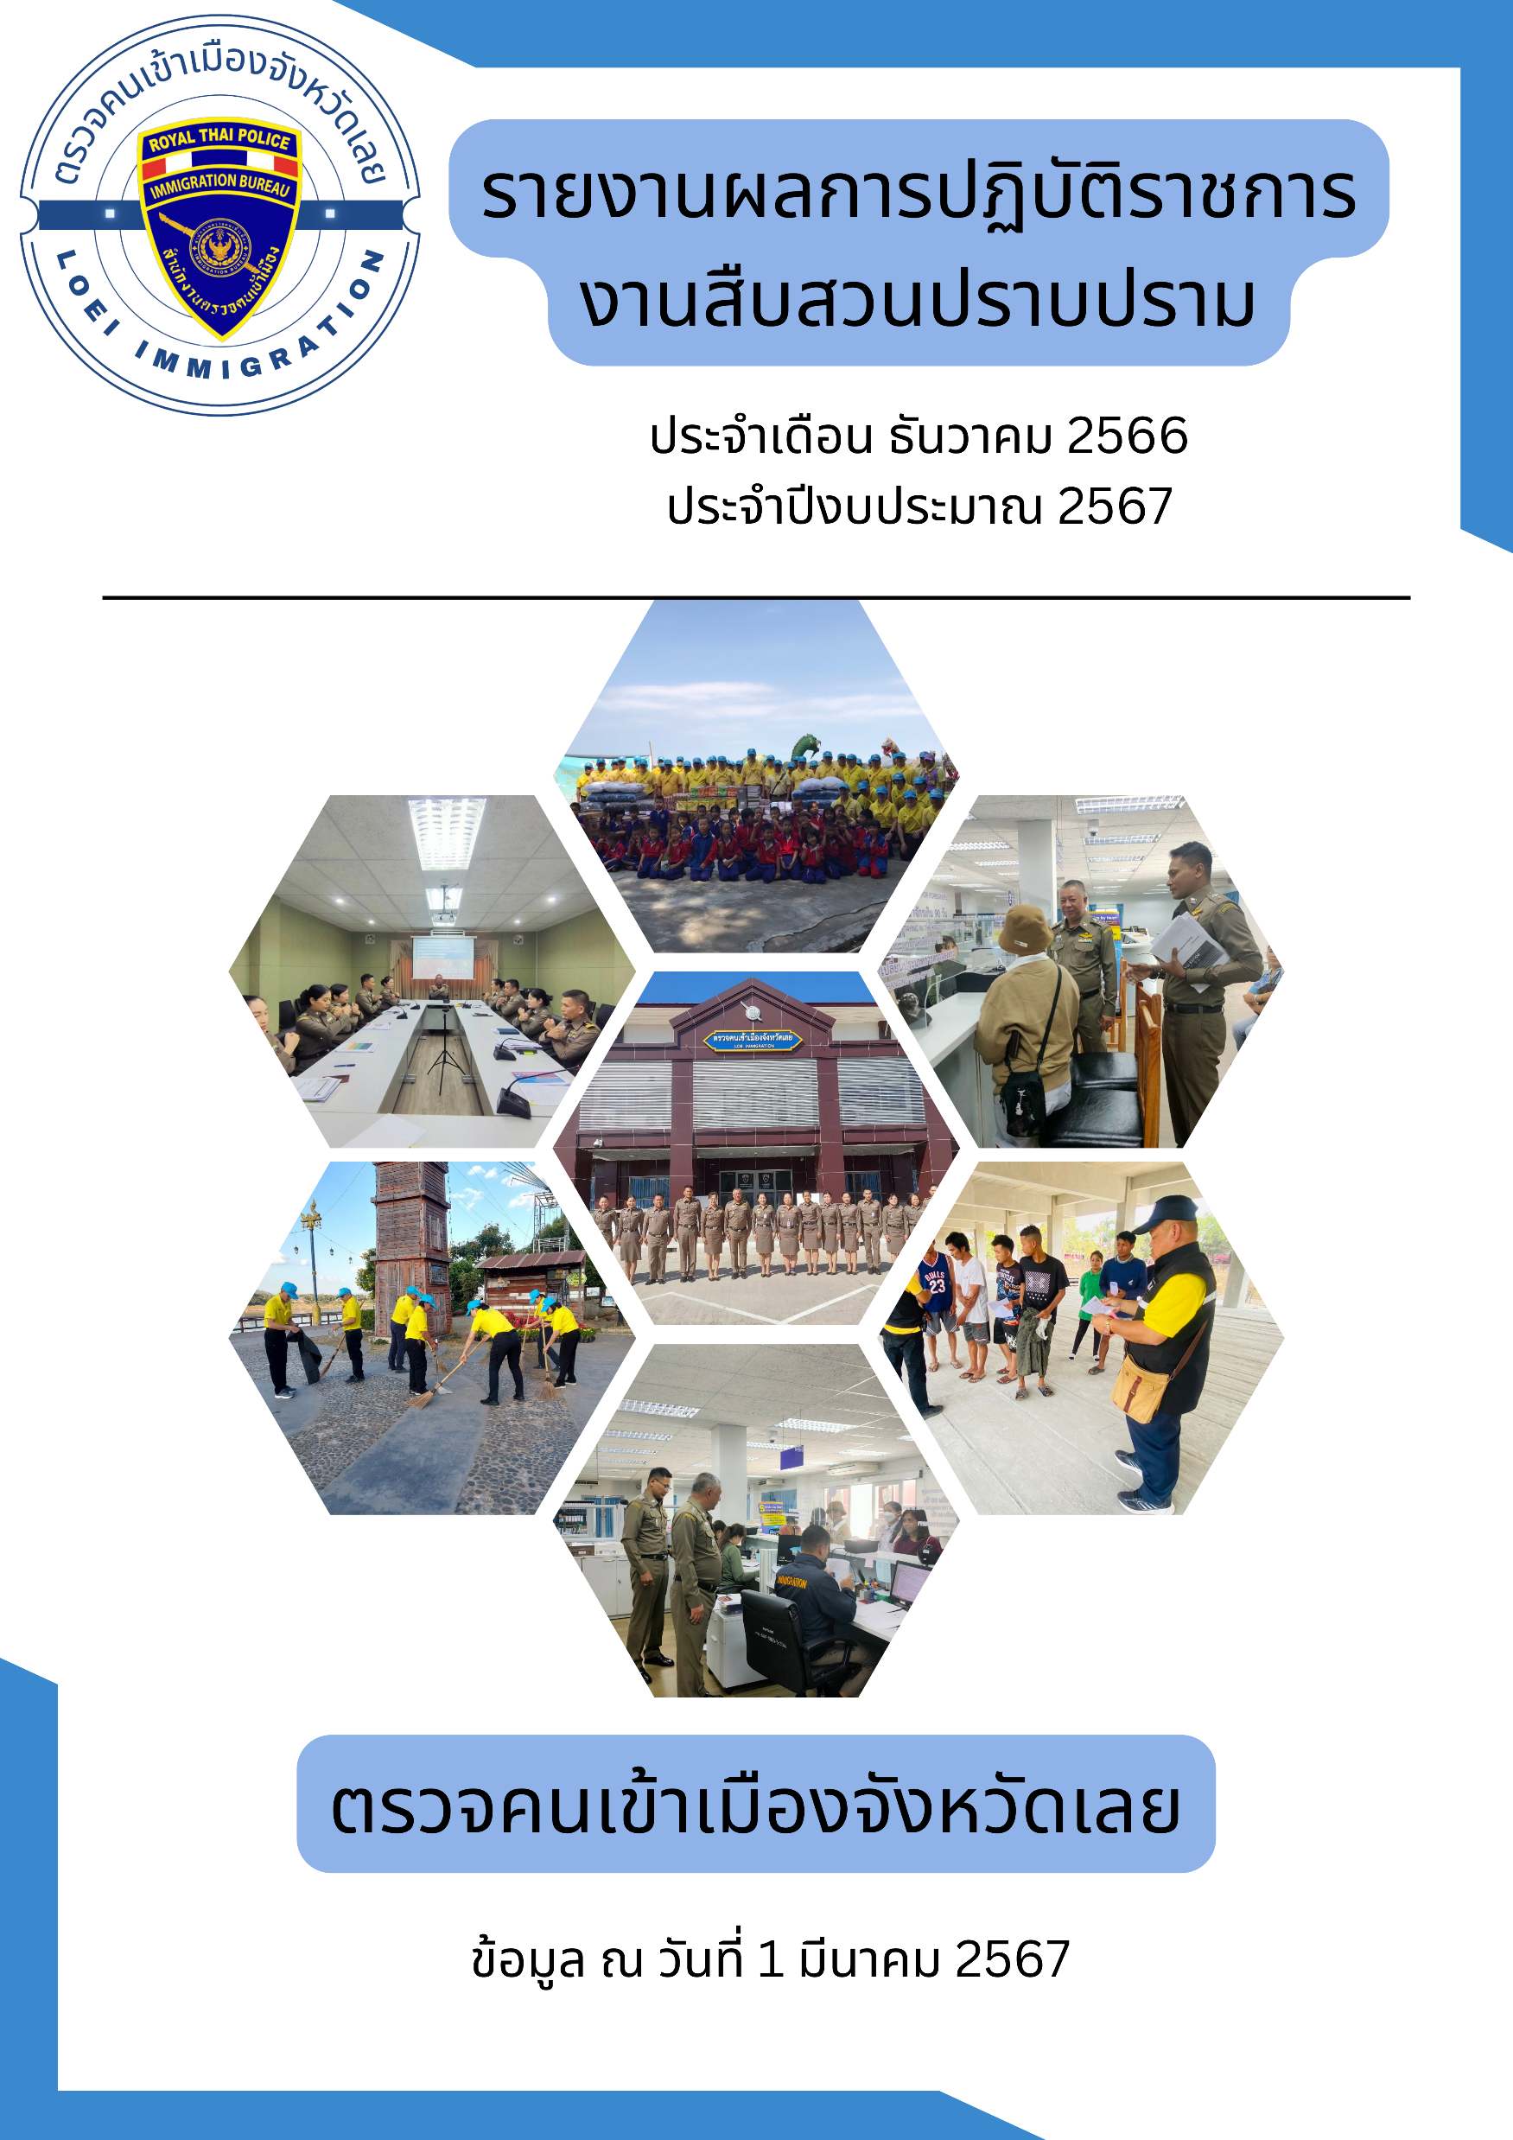

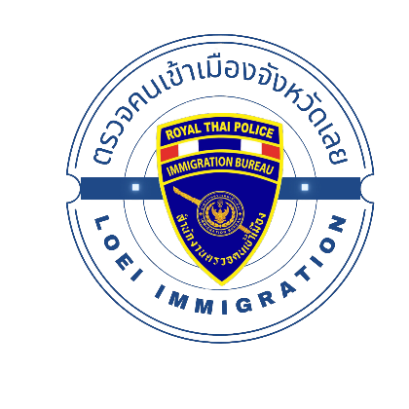

รายงานผลการปฏิบัติงานสืบสวนปราบปราม ประจำเดือน ธันวาคม 2566
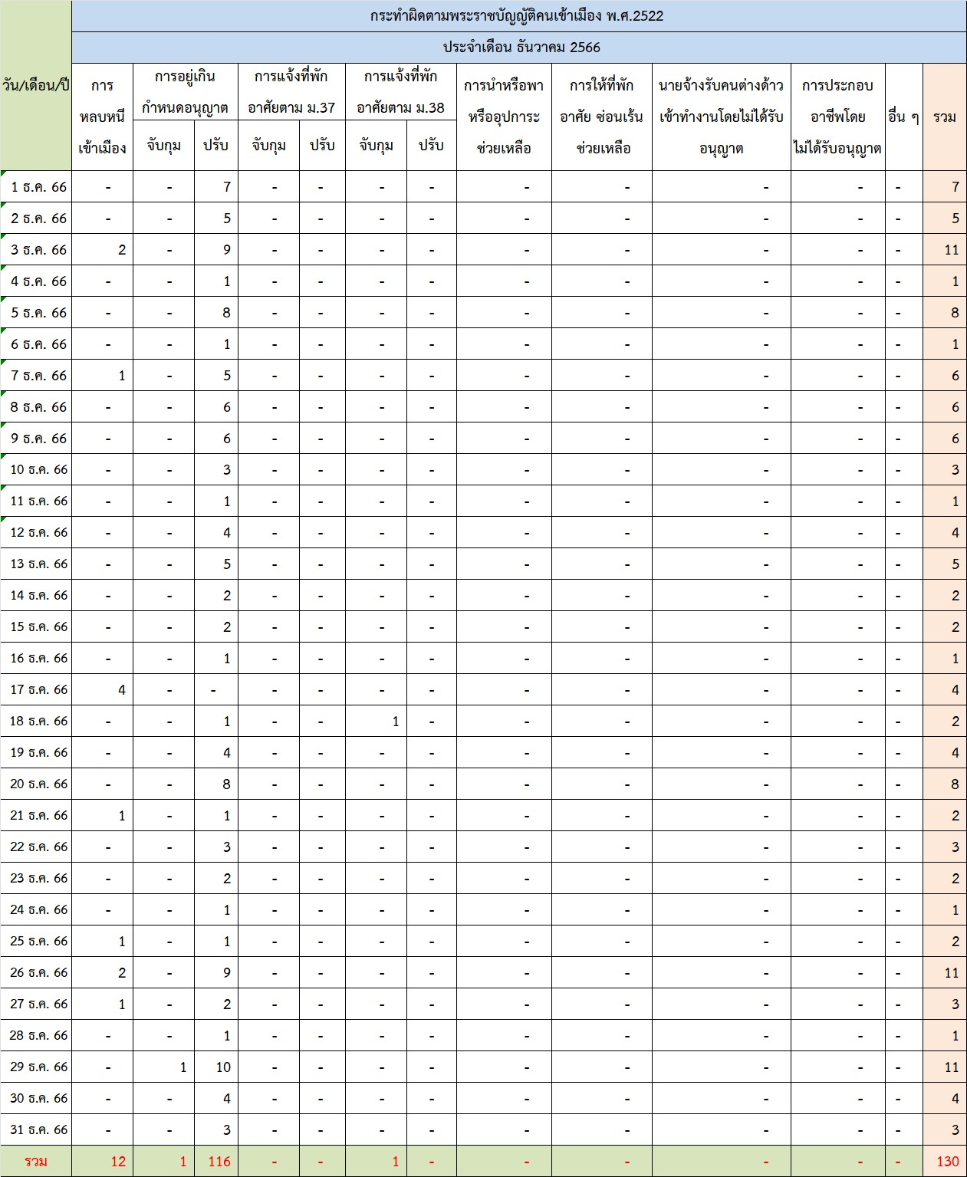
ผลการจับกุมและเปรียบเทียบปรับตาม พ.ร.บ.คนเข้าเมือง พ.ศ.2522

รายงานผลการปฏิบัติงานสืบสวนปราบปราม ประจำเดือน ธันวาคม 2566

แสดงสถิติการดำเนินการตาม พ.ร.บ.คนเข้าเมือง พ.ศ.2522 เดือนธันวาคม 2566

รายงานผลการปฏิบัติงานสืบสวนปราบปราม ประจำเดือน ธันวาคม 2566

ผลการปฏิบัติหน้าที่ในด้านการป้องกันและปราบปรามอาชญากรรม
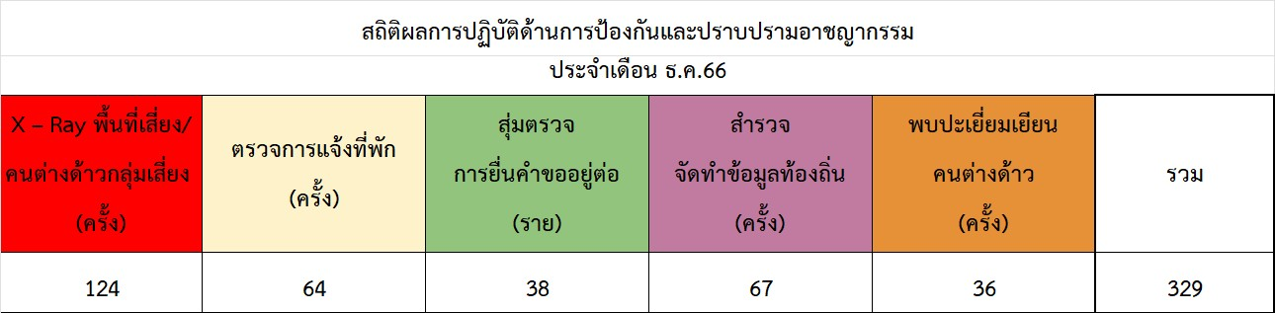

สถิติด้านการป้องกันปราบปรามอาชญากรรม เดือนธันวาคม 2566

รายงานผลการปฏิบัติงานสืบสวนปราบปราม ประจำเดือน ธันวาคม 2566

ผลการรายงานข่าวที่ปรากฎในหนังสือพิมพ์ โทรทัศน์ และสื่อสังคมออนไลน์ต่างๆ
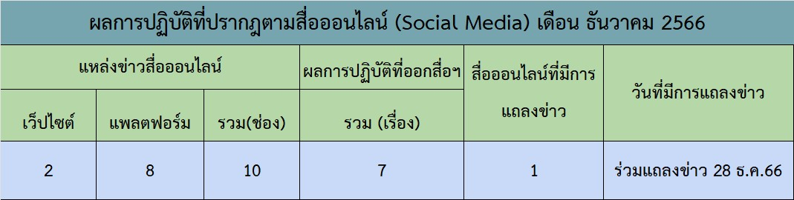

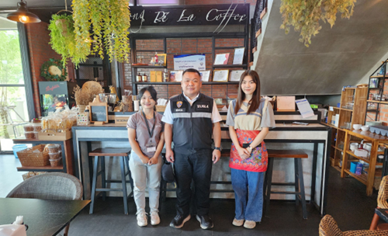
ภาพถ่ายผลการปฏิบัติประจำเดือน ธันวาคม 2566
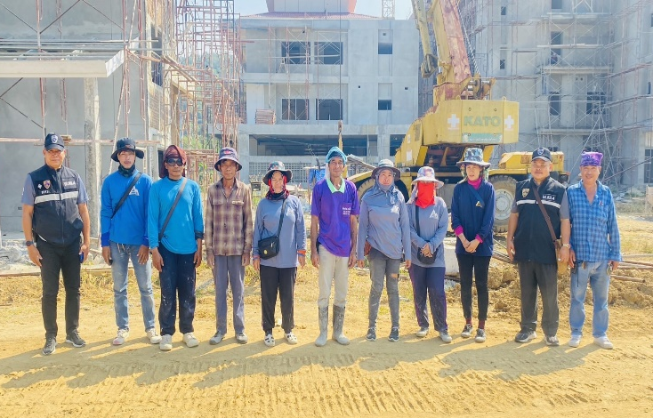

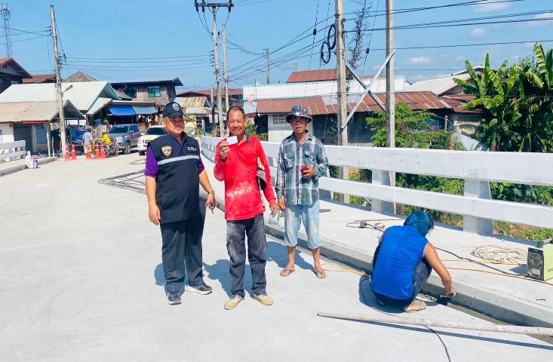
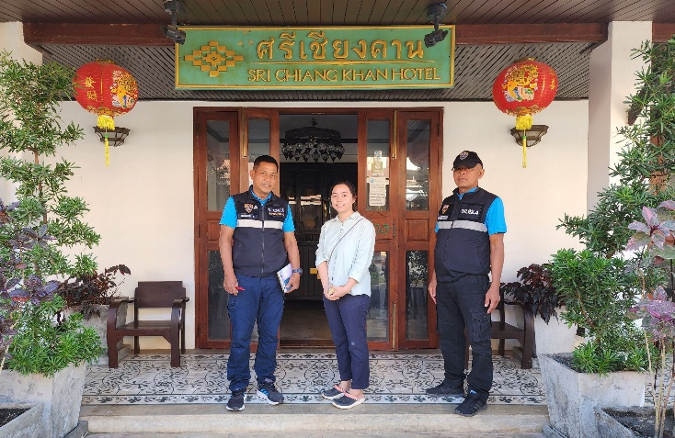

รายงานผลการปฏิบัติงานสืบสวนปราบปราม ประจำเดือน ธันวาคม 2566
วันจันทร์ที่ 11 ธันวาคม 2566 เจ้าหน้าที่ชุดสืบสวนปราบปราม ตม.จว.เลย
ออกตรวจสถานประกอบการในพื้นที่ อ.เอราวัณ จ.เลย เพื่อป้องกันปัญหาการค้ามนุษย์
ด้านแรงงานในสถานประกอบการ กลุ่มเสี่ยงต่อการบังคับใช้แรงงานหรือบริการ และการค้ามนุษย์ด้านแรงงาน ประจำเดือน ธันวาคม 2566 โดยสุ่มตรวจสถานประกอบการ
จำนวน 4 แห่ง แรงงานรวมจำนวน 9 ราย เป็นแรงงานต่างด้าวทั้งหมด รายละเอียดดังนี้
1. ร้านครัวเอ็นพีคาราโอเกะ สถานประกอบการร้านอาหารและคาราโอเกะ
ที่ตั้ง เลขที่ 679 หมู่ 13 ต.ผาอินทร์แปลง อ.เอราวัณ จ.เลย พบแรงงานต่างด้าวสัญชาติลาวจำนวน 2 ราย มีใบอนุญาตทำงานถูกต้อง
2. ร้านจอมจำปาคาราโอเกะ สถานประกอบการร้านคาราโอเกะ ที่ตั้ง เลขที่ 457
หมู่ 10 ต.ผาอินทร์แปลง อ.เอราวัณ จ.เลย พบแรงงานต่างด้าวสัญชาติลาวจำนวน 4 ราย
มีใบอนุญาตทำงานถูกต้อง
3. ร้านจันทร์สุดาคาราโอเกะ สถานประกอบการร้านคาราโอเกะ ที่ตั้ง เลขที่ 990
หมู่ 13 ต.ผาอินทร์แปลง อ.เอราวัณ จ.เลย พบแรงงานต่างด้าวสัญชาติลาวจำนวน 1 ราย
มีใบอนุญาตทำงานถูกต้อง
4. ร้านแฮปปี้ไทม์คาราโอเกะ สถานประกอบการร้านคาราโอเกะ ที่ตั้ง เลขที่ 679
หมู่ 13 ต.ผาอินทร์แปลง อ.เอราวัณ จ.เลย พบแรงงานต่างด้าวสัญชาติลาวจำนวน 2 ราย
มีใบอนุญาตทำงานถูกต้อง
ผลการตรวจ ไม่พบการใช้แรงงานผิดกฎหมาย แรงงานบังคับ แรงงานเด็ก การกระทำผิดที่เข้าข่ายการค้ามนุษย์ด้านแรงงาน และการกระทำผิดอื่นแต่อย่างใด

รายงานผลการปฏิบัติงานสืบสวนปราบปราม ประจำเดือน ธันวาคม 2566

ภาพผลการปฏิบัติตรวจบูรณาการป้องกันปัญหาการค้ามนุษย์ด้านแรงงาน
